|  |  |  |  |
| --- | --- | --- | --- |
| **Nivel De Exigencia**  **60%**  Liceo Elvira Sánchez de Garcés  La Punta  **Unidad:** Limite De Funciones Reales.  **Fecha:** 24/ 09/ 2021  **Fecha de entrega: Fines de Octubre del 2021.** | GUIA N°8 EVALUACION FORMATIVA DE LIMITE DE FUNCIONES ( 3° Y 4° MEDIOS )  (SEGUNDO SEMESTRE) | | |
| ASIGNATURA: LIMITES, DERIVADAS E INTEGRALES | | |
| **Nombre alumno(a):** |  | |
| **Puntaje Ideal:**  **65 Puntos** | **Puntaje estudiante:** | **NOTA:** |
| **Prof.** Mario L. Cisterna Bahamonde | **Objetivo De Aprendizaje:** Resolver problemas asociados a operaciones aritméticas y algebraicas acerca del estudio de tendencias de valores extremos del comportamiento del límite de funciones reales en diversos contextos. | | |

**RECUERDA QUE**: Conceptos, procedimientos y algoritmos matemáticos que debes saber.

►LIMITE DE FUNCIONES.

**Ejemplo:**

¿Cuál es el valor de lim (4𝑥−5) ?

𝑥→2



**FORMALIZACION MATEMATICA DEL CONCEPTO DE LÍMITES LATERALES**



**Si $L=M$** lím (𝑥) Existe

𝑥→ $c$

1. Dado el gráfico de la función 𝑓(𝑥): (1Pto. c/u. de un total de 18 Puntos)

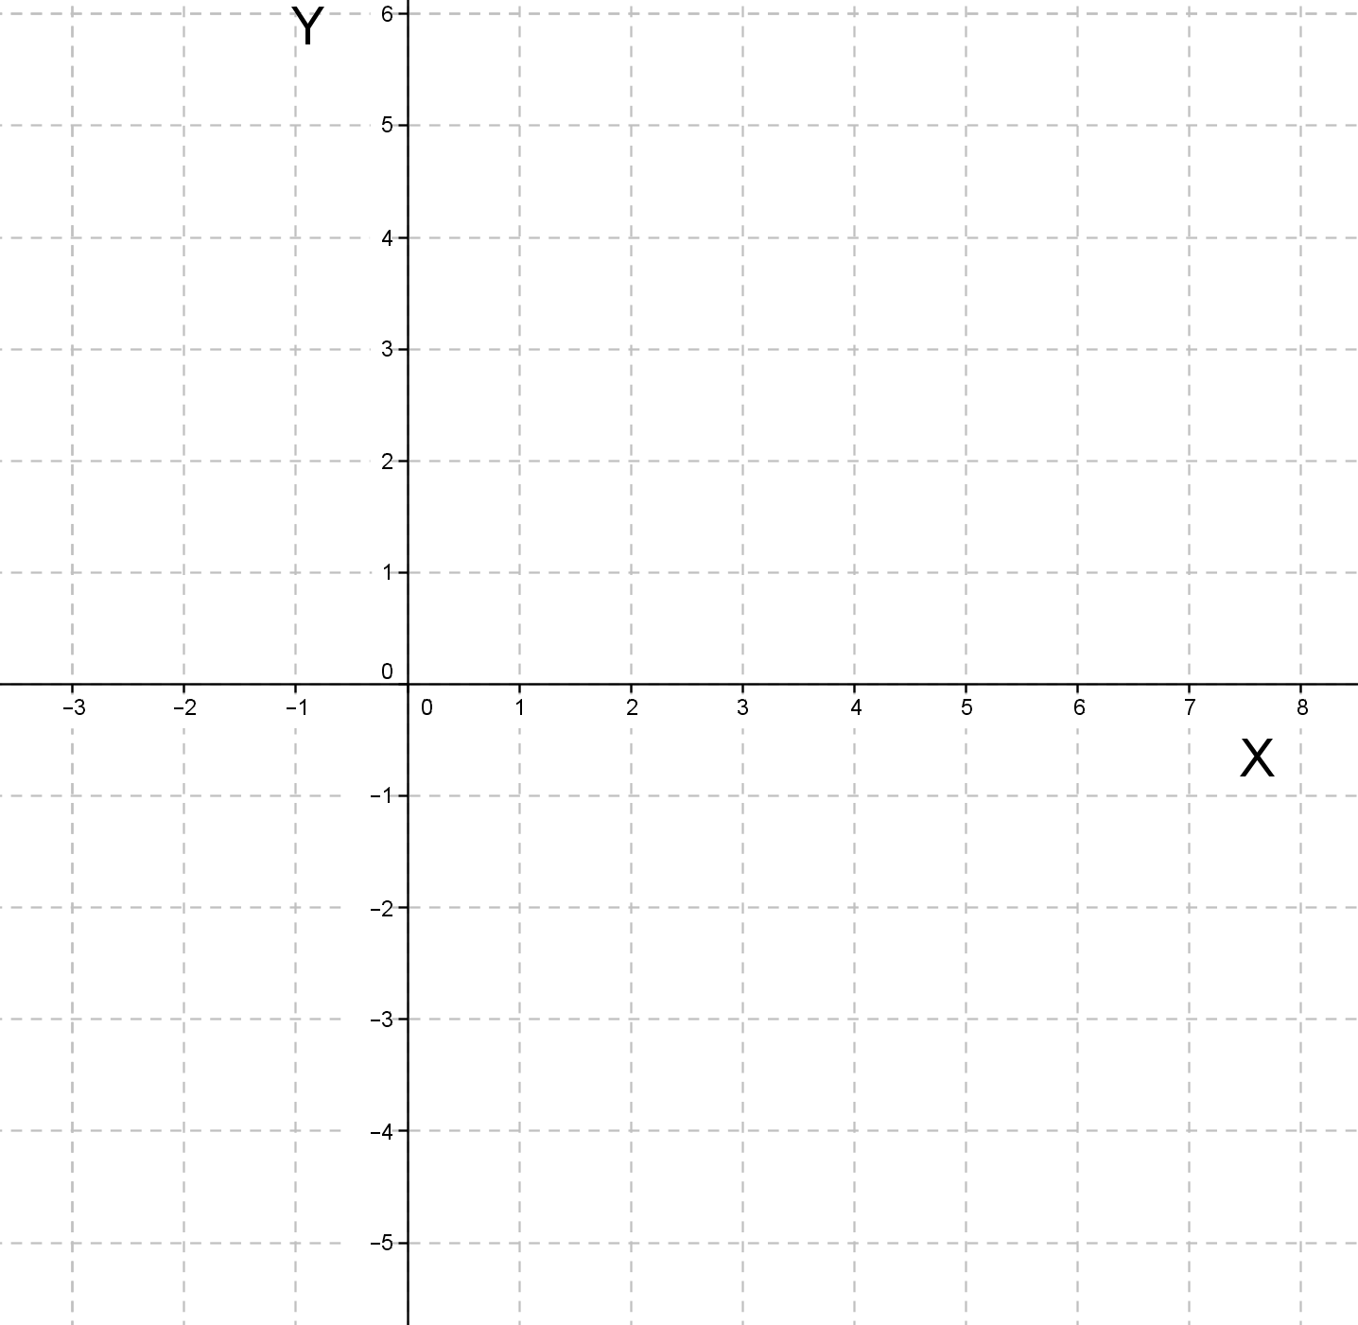

**C**

**A**

**B**

$J=(0;-2,47)$

Determine:

lim f(𝑥) = 𝑦 lim f(𝑥) = lim f(𝑥) =

𝑥→ $0^{-}$ 𝑥→ $0^{+}$ 𝑥→ $0$

**1.**

lim f(𝑥) = 𝑦 lim f(𝑥) = lim f(𝑥) =

𝑥→ $2^{-}$ 𝑥→ $2^{+}$ 𝑥→ $2$

**2.**

lim f(𝑥) = 𝑦 lim f(𝑥) = lim f(𝑥) =

𝑥→ $6^{-}$ 𝑥→ $6^{+}$ 𝑥→ $6$

**3.**

lim f(𝑥) = 𝑦 lim f(𝑥) =

𝑥→ $-∞$ 𝑥→ $+∞$

**4.**

lim f(𝑥) = 𝑦 lim f(𝑥) = lim f(𝑥) =

𝑥→ $3^{-}$ 𝑥→ $3^{+}$ 𝑥→ $3$

**5.**

**6.** f(0) = **7.** f(1) =

**8.** f(2) = **9.** f(6) =

METODOS PARA CALCULAR EL LÍMITE DE UNA FUNCION REAL EN UN PUNTO DETERMINADO

**METODO 1**: SOLUCION DE LIMITE POR SUSTITUCION DIRECTA.  
 Para calcular el límite de una función real se sustituye en la función f(x) el valor al que tienden las “x” . Es decir;

$Lim$ $f\left(x\right)=f\left(a\right)$

x $a$

**SE LEE:** Límite de la función de f(x) cuando $x$ tiende al valor $a.$

**GUIATE POR LOS EJERCICIOS RESUELTOS**

Determina los límites de cada una de las funciones reales usando el método por sustitución directa:

1) $Lím$ $\left(3x+1\right)=3∙\left(2\right)+1=6+1=7$

X $2$

2) $Lím$ $2x^{2}=2∙{\left(-4\right)}^{2}=2∙16=32$

x $-4$

EJERCICIOS PROPUESTOS   
**II)** Determina los límites de cada una de las funciones reales usando el método por sustitución directa: (3 Ptos. c/u. de un total de 42 Ptos.)

|  |  |
| --- | --- |
| 1) $Lím$ $5x=$ x $2$ | 8) $Lím\frac{x^{2} - 4}{x^{2} + 4}=$  x $-2$ |
| 2) $Lím$ $(2x+3)=$ x $-3$ | 9) $Lím\frac{{\left(3x - 1\right)}^{2}}{{\left(x + 1\right)}^{3}}=$  x $1$ |
| 3)   x $5$ | 10) $Lím$ ${\left(5x+7\right)}^{4}=$ x $-2$ |
| 4)   x $-3$ | 11) $Lím \frac{ 3x + 4}{8x-1}=$  x $2$ |
| 5) $Lím$ $\left(x^{2}-4x+1\right)=$ x $2$ | 12) $Lím$ $\sqrt{\frac{8x + 1}{x + 3}}=$ x $1$ |
| 6) $Lím$ $\left(x^{3}+2x^{2}-3x-4\right)=$ x $-1$ | 13) $Lím \sqrt[3]{\frac{ 5 + 2x}{5 - x}}=$  x $-3$ |
| 7) $Lím$ $\frac{x - 2}{x + 2}=$ x $3$ | 14) $Lím \sqrt{\frac{{ x}^{3} + 2x + 4 }{x^{2} + 5}}=$  x $2$ |

1. Dada la función $f\left(x\right)=x^{2}-3x$, hallar $Lím \frac{ f\left(x + h\right) - f(x)}{h}$ ( 5 Puntos)   
    h $0$